DB-HR01 自循环沿程阻力系数测定实验台
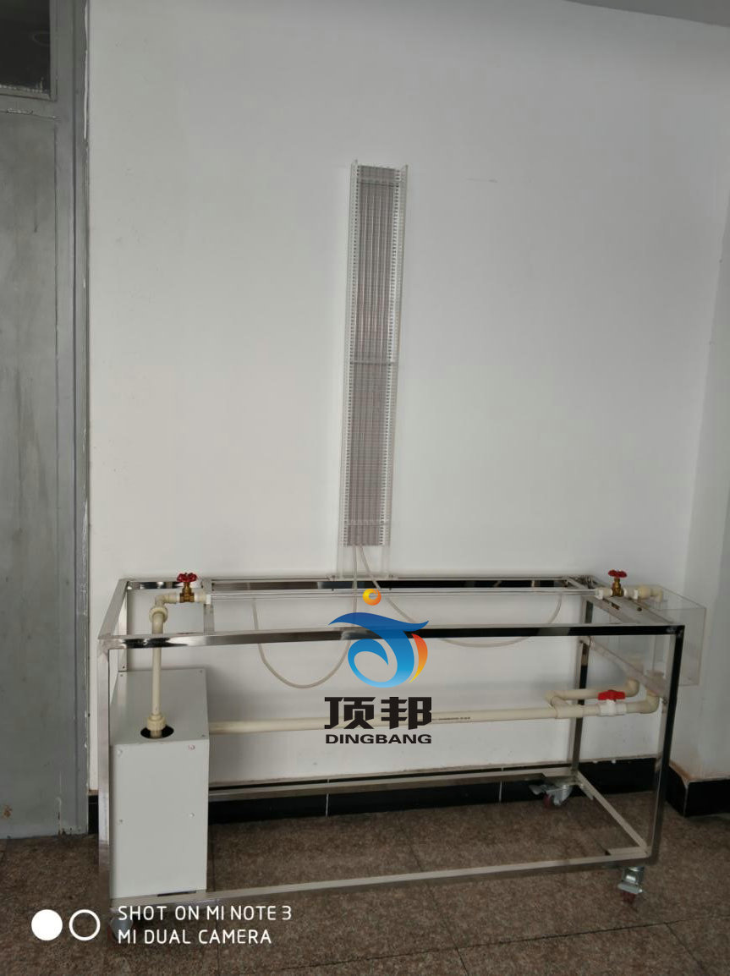
1、外形尺寸：1600×500×1800mm
2、工作电压：220V，功率：150W；
3、主要用途：测定等断面直管道中不同雷诺数时的沿程阻力系数，并熟悉流体在管中流动时的能量损失；
4、主要配置：
储水箱、上水管、溢流管、整流栅、溢流板、溢流箱、取压管、阀门、测压板、回水箱、计量箱、回水管；移动式不锈钢实验台；
5、水泵：全不锈钢材质 扬程11米
6、多路测压板 1套（材质：亚克力）

